**Баскетбол для детей**

Консультация для родителей

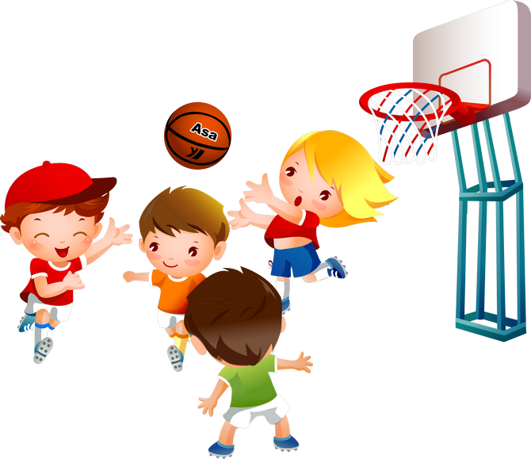

Составила: Инструктор по физической культуре Ермакова Ксения Николаевна

Баскетбол – одна из самых популярных среди спортивных игр. Баскетбол для детей считается одним из ранних видов спорта, ведь на первые занятия можно записывать малышей уже с 3 лет. Но самое главное преимущество баскетбола – это его доступность.

Секции для ребят есть в школах и дворовых клубах, а занятия зачастую проводятся бесплатно. А если вы не готовы отдать ребенка в секцию, просто купите ему кольцо и мяч и повесьте на своем участке и малыш уже будет занят в спорте, а значит, получит максимум пользы для развития.

Чем полезен баскетбол для детей, какие качества развивает

Прежде чем отдать малыша в секцию, родителям следует знать, чем полезен баскетбол для детей и какие качества он развивает.

В первую очередь, как и любой командный вид спорта, баскетбол развивает социальные навыки. Работая в команде, дети учатся помогать друг другу, беспокоиться об общих интересах и трудиться во благо коллектива.

Более того этот баскетбол является отличной эмоциональной разрядкой. Он помогает ребятам выплеснуть негативную энергию и получить положительные эмоции. Наряду с этим во время занятий закаляется характер, и ребенок учится идти к поставленной цели, жертвуя собственными желаниями и потребностями.

Также баскетбол помогает избавиться от комплексов. Особенно это касается рослых девочек, которые заметно выше своих сверстниц. В команде, где у всех игроков рост выше среднего, девочки уже не чувствуют себя "белой вороной", а обретают уверенность в себе и начинают гордиться своим ростом.

Влияние игры баскетбол на физическое развитие ребенка

Влияние игры баскетбол на физическое развитие ребенка также сильно. В первую очередь у ребят занятых в этом спорте развивается выносливость, и укрепляются все группы мышц. Тренировка по баскетболу– это прыжки, бег, махи руками, наклоны и приседания, которые позволяют развивать все группы мышц и укреплять сердце и сосуды.

Помимо общей пользы для здоровья, баскетбол также поможет предотвратить развитие некоторых болезней, которые возникают в результате пассивного образа жизни.

Более того баскетбол развивает:

* Обзор зрения. Благодаря тому, что игрок должен постоянно следить за мячом и другими игроками, улучшается обзор зрения. Дети учатся управлять боковым зрением и тренируют глаза;
* Скорость реакции. Нередко во время матча спортсмен должен принимать молниеносные решения, от которых зависит исход игры. Это помогает детям учиться быстро реагировать на внештатные ситуации;
* Внимательность. Благодаря напряженной игре развивается внимательность и память, что благотворно сказывается не только на игровой площадке, но и в учебе и повседневной жизни.

Учитывая эти факты, на вопрос, что дает баскетбол ребенку можно ответить, что занятия позволят укрепить физическое, умственное и психическое здоровье. Именно поэтому баскетбол часто рекомендуют ребятам, страдающим сниженным вниманием и слабым иммунитетом. Но не всем детям баскетбол может принести пользу, узнать какой вид спорта подходит ребенку можно [здесь](https://sport.insure/blog/kakie-vidy-sporta-podkhodyat-rebenku/).

Способствуют ли занятия баскетболом усиленному росту детей

Часто можно услышать, что баскетбол способствует [росту детей](https://sport.insure/blog/vidy-sporta-sposobstvuyushchie-rostu-rebenka/), но так ли это на самом деле? Последние исследования доказали, что да, действительно он может помочь малышу подрасти, но не способен вырастить из него великана.

Увеличение роста происходит из-за выпрямления позвоночника, который вытягивается во время прыжков. Также небольшому увеличению роста способствует укрепление мышц спины и ног.

Но говорить о том, что баскетбол может значительно сказаться на росте спортсмена неверно, научных обоснований этому нет.

Тот факт, что в секциях все дети действительно высокого роста объясняется просто – низкие ребята просто уходят из этого вида спорта, ведь они не могут соперничать с рослыми спортсменами, в результате они переходят в другие виды спорта, например [волейбол](https://sport.insure/blog/voleybol-dlya-detey/), где нужны как высокие, так и низкорослые спортсмены.

С какого возраста ребенку можно заниматься баскетболом

Для детей дошкольного возраста баскетбол доступен с 3 лет. Часто в эту игру играют на уроках физкультуры в детском саду. В секцию, конечно, такую кроху не возьмут, но в этом возрасте ребенка уже можно знакомить с мячом и сеткой.

Профессиональное обучение детей баскетболу начинается с возраста 5-6 лет. В этом возрасте можно записаться в секцию во дворце спорта, принимаются как мальчики, так и девочки. Первые 4-5 лет ребята занимаются вместе, и только в 10 лет тренер формирует мужскую и женскую команды.

Баскетбол для начинающих – это в большей степени общая физическая подготовка и знакомство с мячом. В первые годы занятий тренер особое внимание уделяет развитию выносливости, поэтому большая часть тренировок проходит на свежем воздухе.

В зале ребята изучают различные техники и комбинации, а также учатся попадать в корзину. По статистике именно в юные годы ребята чаще сталкиваются с [травмами в баскетболе](https://sport.insure/blog/samye_rasprostranennye_travmy_v_basketbole_i_prichiny_travmatizma/). Это обусловлено еще не развитой координацией и отсутствием навыков программирования движений.

Именно поэтому спортивная [страховка для баскетбола](https://sport.insure/blog/vazhnost_strahovki_ot_neschastnyh_sluchaev_dlya_basketbola/) в этом возрасте является необходимостью, ведь она позволит возместить расходы на лечение и обеспечить юному спортсмену качественную реабилитацию, что исключит возникновение усталостных травм и хронических повреждений в будущем.

Возрастные особенности детей в баскетболе

Возрастные особенности детей в баскетболе являются основополагающим фактором при составлении графика и плана тренировок.

Рассмотрим, как меняются нагрузки баскетболистов с возрастом:

* 3-5 лет. В этом возрасте малыши еще не умеют запоминать правила игры и слушать тренера. Все занятия проходят в игровой форме и нацелены на развитие координации движений и внимательности;
* 5-7 лет. В этот период особое внимание уделяется физическому развитию и повышению гибкости ребенка. Цель тренера – максимально повысить выносливость и укрепить все группы мышц. Также на этом этапе дети начинают изучить правила баскетбола и разучивать различные тактические и динамические приемы;

Если вы хотите вырастить из ребенка настоящего чемпиона, для начала подойдет секция в школе или дворце спорта. Позже, годам к 7, секция баскетбола для детей должна быть ориентирована именно на профессиональные занятия. Такую секцию можно найти в любом городе, ведь этот вид спорта очень популярен. Подобрать секцию поближе к дому вы можете в [нашем каталоге](https://sport.insure/zhurnal/sektsii/) спортивных школ и секций.

Баскетбол – один из видов спорта для детей, который имеет минимум противопоказаний и максимум пользы. Занятия на площадке и в спортивном зале могут стать лучшим хобби для ребенка, ведь во время игры ребята учатся настоящей дружбе. Более того баскетбол для детей поможет и родителям в воспитании подростка, ведь ребенок будет расти в здоровой компании и у него просто не будет времени на глупости.